电光学院本科生2016——2017学年第 2 学期《电路基础》课程期末考试试卷（A卷）

专业： 年级： 学号： 姓名： 成绩:

得 分
一 、填空题（本题共40分，每空 4 分） 草 稿 区

1、下图电路中负载电阻R_{L}获得的最大功率是 0.5625 W。
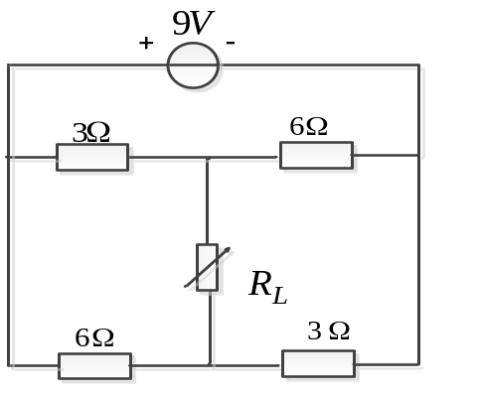

2、下图电路中的电流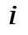= 1 A和电压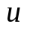= 10 V。
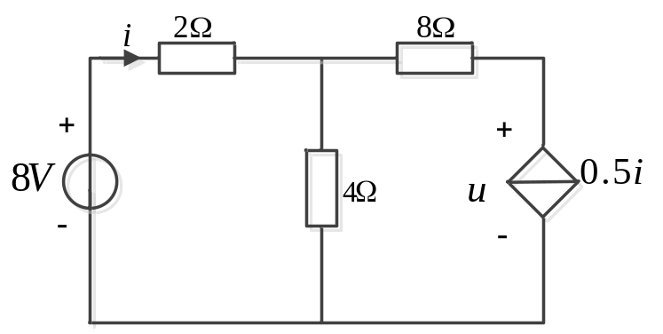

3、下图电路中ab端口的等效电阻为 0.5 Ω。
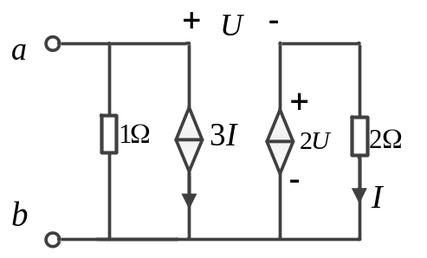草 稿 区

4、下图所示正弦稳态电路中。已知：U=220V，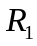=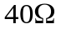，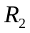=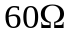，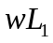=
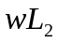=，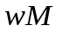=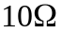，则ab两端开路电压的有效值为 194.5 V。
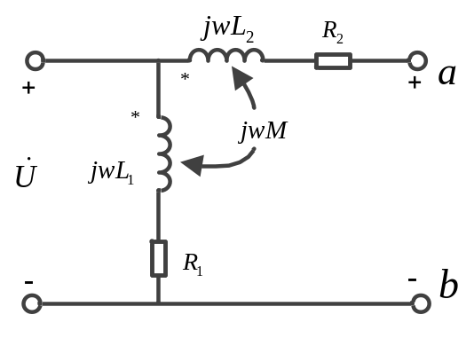

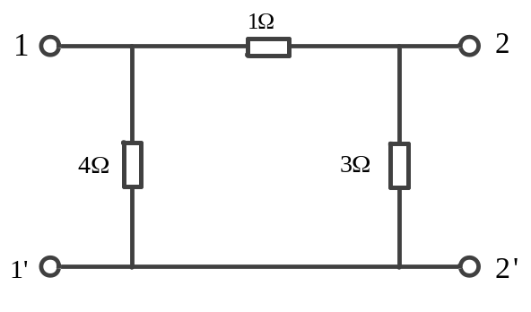
5、二端口网络如右图所示，
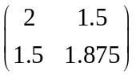

其Z参数矩阵为 。

草 稿 区
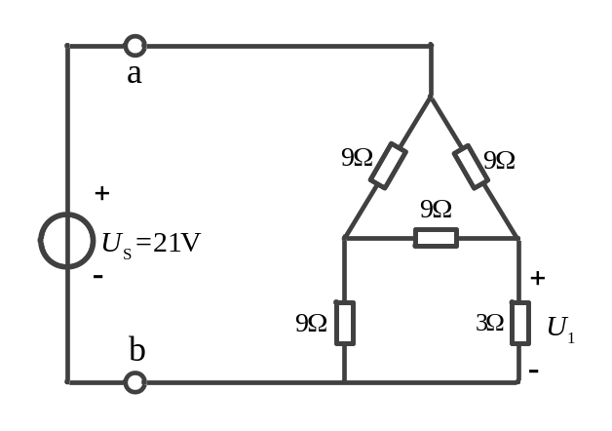6、下图所示的电路中电压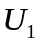= 6 V。

7、下图理想变压器原线圈匝数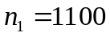匝，副线圈匝数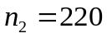匝，
交流电压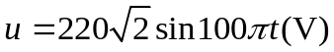，电阻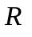=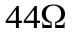，电流表A的读数是 0.2 A。

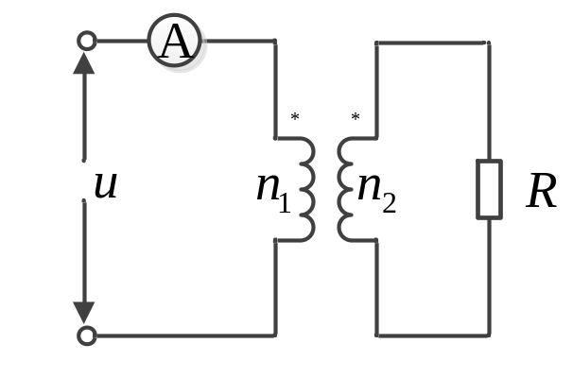

草 稿 区
8、流过电容的电流i波形如图所示，已知u(0)=0，当t=4s时电容的电压u= -5 V。
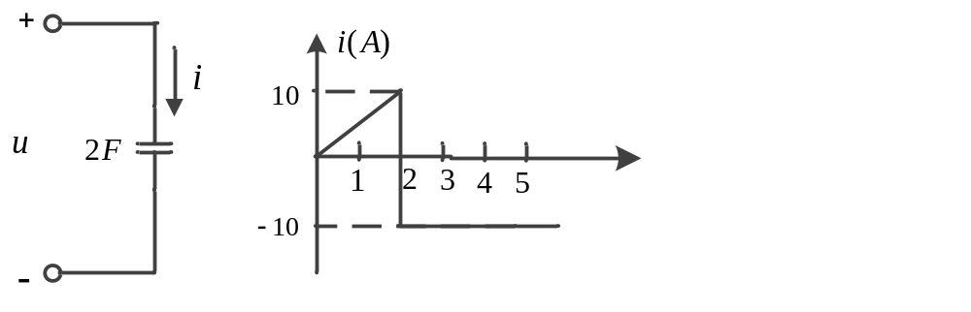

9、电路如图所示，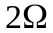电阻消耗的功率为 2 W。

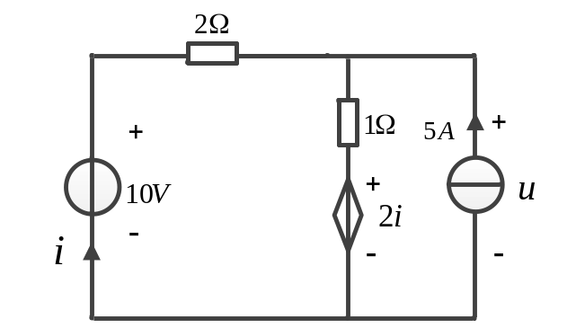

得 分
二（本题15分）图中电路原已稳定，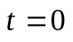闭合开关，求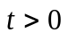的电容电压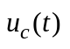
草 稿 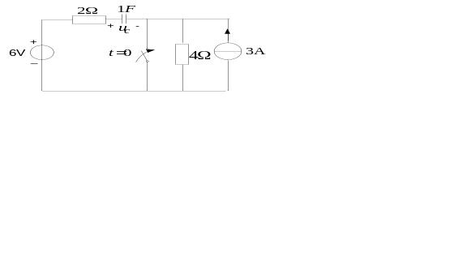区

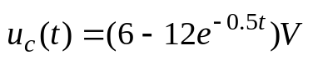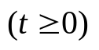

草 稿 区
得 分
三（本题14 分）正弦电流电路中，已知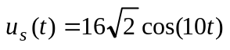V，求电流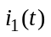和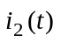。
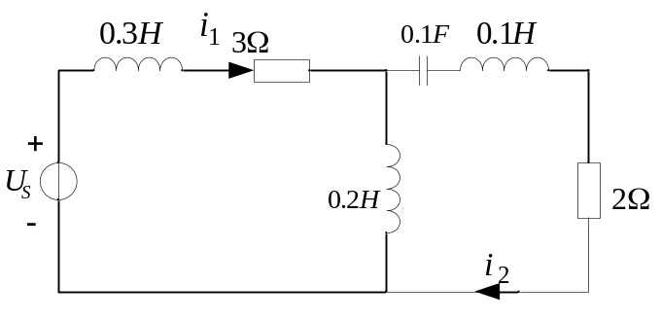

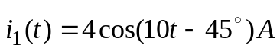 i₂(t)=2√2cos(10t)A

四（本题 16分）分别列出下图两个电路的节点电压方程和网孔电流方程
得 分
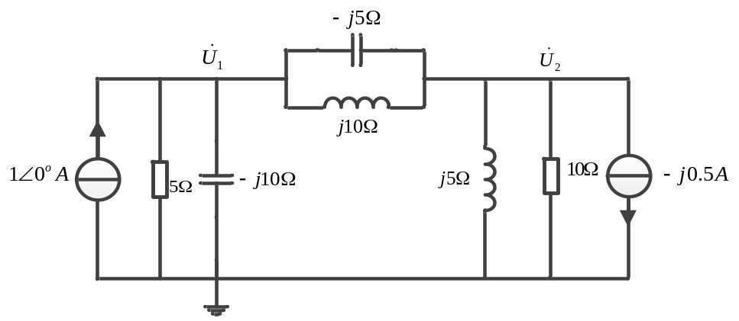
草 稿 区
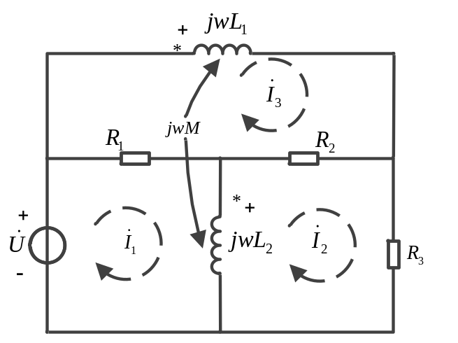

五（本题15 分）求下图所示一端口的戴维宁等效电路
得 分
